FINAL du 10 janvier 2023
Durée : 1h30 - Documents non autorisés excepté le glossaire
Réponses à donner sur la feuille spécifique
- Répondre aux questions
  - Le caoutchouc est un matériau « peu résistant et peu ductile », « peu résistant et ductile » ou résistant et ductile » ?
  - Après écrouissage, une pièce est plus résistante ou plus rigide ?
  - Lequel de ces atomes ne peut pas former de liaisons fortes : l’hydrogène, l’hélium ou le lithium ? Pourquoi ?
On donne :
    - H 1s¹
    - He 1s²
    - Li 1s²2s¹
  - Quelle relation existe-t-il entre la déformation longitudinale et la déformation transversale ?
  - Quelles liaisons chimiques se retrouvent en grande quantité dans les céramiques ?

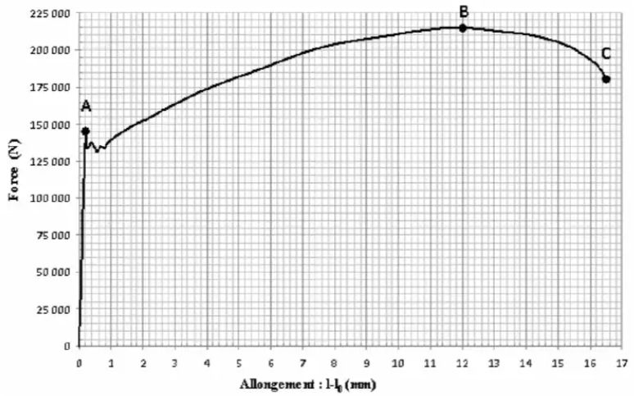
Propriétés mécaniques
- La figure ci-dessous représente la courbe de traction d’un acier.

L’éprouvette de section circulaire a un rayon initial R₀=10mm et une longueur initiale de l₀=92mm.
  - Calculez la contrainte s et les déformations nominales aux points A, B et C,
  - Calculez le module de Young de l’acier,
  - Donnez la limite élastique Re et la résistance à la traction R_{m} de l’acier,
  - Calculez l’allongement relatif après la rupture de l’acier,
  - En déduire l’énergie élastique libérée par unité de volume de matière à l’instant de sa rupture.

- Dans le cadre de la fabrication d’un jouet pour enfant, on cherche à vérifier la solidité de la décoration faite à partir de bandes fines de polyester de largeur 1cm et d’épaisseur 150µm dont la résistance à la traction et la ténacité valent respectivement R_{m}=80MPa et K_{1C}= 1Mpa.m^{1/2}. On considère qu‘un enfant de l’âge considéré est capable de soulever des poids de 6Kg et d’exercer avec sa mâchoire une force de 100N sur des dents de section 1*4mm².
  - Compte tenu de ces éléments, y a-t-il un risque que l’enfant casse la bande en plastique initiale en tirant dessus ?
  - Qu’en est il pour ce qui concerne la morsure ?
  - En déduire la taille des défauts qui ont susceptibles d’être induits dans le matériau.
  - Que devient alors le risque de casser totalement la bande plastique en jouant avec ? (on considérera la situation de tirer sur la bande plastique lorsqu’elle présente des défauts, Y=1).
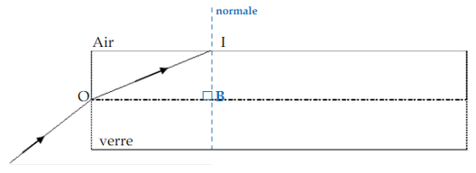
Propriétés optiques
- Un rayon lumineux monochromatique d’un faisceau laser pénètre dans l’une des fibres optiques d’un fibroscope. Son angle d’incidence en I sur la paroi de la fibre est égal à 60°. L’angle d’incidence à partir duquel il y a réflexion totale à la surface du verre est égal à 42°.
  - Que signifie monochromatique ? La lumière du soleil est-elle monochromatique ?
  - Identifier l’angle d’incidence au point I sur le schéma,
  - Y a-t-il réflexion totale en I ? (à justifier)
  - Déterminer la valeur de l’angle de réfraction issu du rayon incident en O.

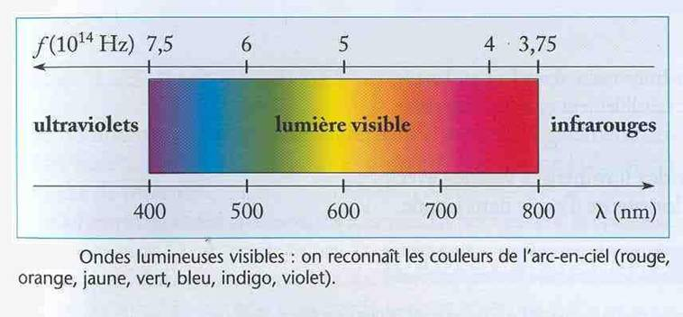
- Comportement du Carbure de Silicium
bleu
rouge
jaune
- Le SiC est une céramique semi-conductrice dont la plage d'énergie interdite entre la bande de valence et la bande de conduction est de 3,9 eV. Déterminer les niveaux d'énergie que doivent apporter certaines impuretés pour permettre l'émission de lumière rouge, jaune et bleue sous excitation électromagnétique.
- Le phénomène de photoconductivité serait-il possible dans le GaP, un matériau semi-conducteur dont l'énergie interdite est de 2,24 eV ?

Propriétés thermiques
- On considère un fer à repasser de puissance P=1000W dont la semelle est constituée d’une plaque d’aluminium d’épaisseur e=5mm et de surface S=0,03m². Le fer est initialement à l’équilibre thermique à température ambiante T_{a}=22°C.
On suppose que le coefficient de transfert de chaleur à la surface de la semelle métallique est égal à h=12W.m⁻².K⁻¹ et que 85% de la chaleur dissipée dans le fer est effectivement transmise à la semelle métallique.
  - Déterminer l’équation régissant l’évolution temporelle de la température de la semelle (on supposera cette température homogène sur toute la semelle),
  - Résoudre cette équation et en déduire le temps t₀ nécessaire pour que la semelle atteigne une température de T_{f}=140°C.
Données : masse volumique de l’aluminium : ρ=2770 Kg/m³
Capacité calorifique massique de l’aluminium : C=875 J.Kg⁻¹.K⁻¹
Diffusivité thermique de l’aluminium : D_{T}=7,3.10⁻⁵ m²/s

Propriétés magnétiques
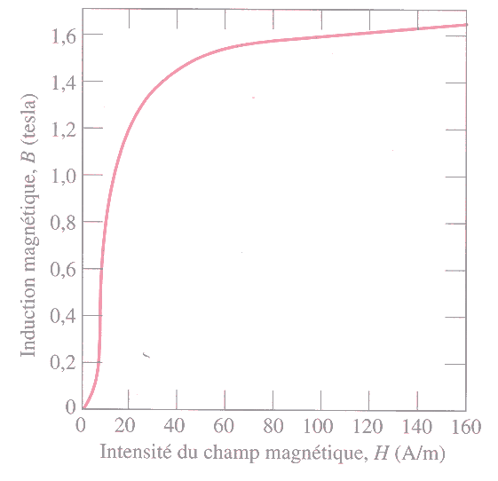
- On peut accélérer ou freiner le déplacement des parois de domaines dans un matériau ferro ou ferrimagnétique par divers moyens, par exemple en modifiant la microstructure ou en ajoutant des impuretés. Sur une même graphique, tracez la courbe d’hystérésis B-H d’un matériau ferromagnétique puis ajouter quelques courbes illustrant diverses possibilités de modification des propriétés du matériau qui ralentiraient le déplacement des parois. Expliquer les phénomènes.

- Un barreau en alliage de fer et de silicium, dont la courbe B-H est présentée ci-dessous, est introduit dans une bobine de 20 cm de longueur et de 60 spires où circule un courant de 0.1 A.
  - quelle est l’induction magnétique dans le barreau ?,
  - calculez la perméabilité, la perméabilité relative, la susceptibilité magnétique et son aimantation
Données : Soit μ₀ la perméabilité du vide = 4.π10⁻⁷ H/m

Propriétés électriques
- Propriétés électriques du cuivre
- Comment évoluent les propriétés électriques d’un matériau métallique pur en fonction de la température ? Pourquoi ?
- Quel est le rôle des éléments d’alliage sur cette propriété ?
- Calculez la conductivité électrique du cuivre pur à 400°C et -100°C.
Données : Résistivité du cuivre à 25°C = 1.67.10⁻⁶ Ω.cm
Coefficient de résistivité thermique = 0.0068 Ω.cm/°C.

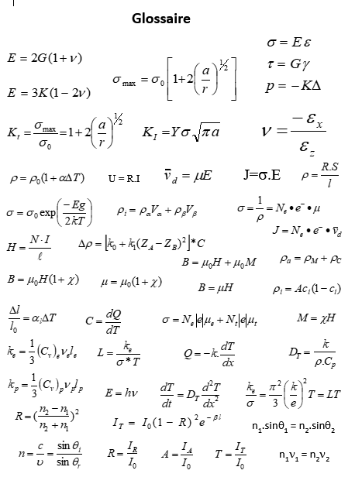
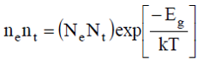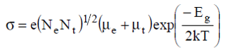
$$R={dx}/k$$

